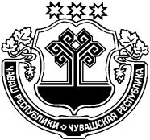
ЧĂВАШ РЕСПУБЛИКИ
ЭЛĔК РАЙОНĔ

Элĕк район

депутатсен Пухăвĕ

ЙЫШĂНУ

23.09.2020 5 №

Элĕк сали
ЧУВАШСКАЯ РЕСПУБЛИКА
АЛИКОВСКИЙ РАЙОН
Собрание депутатов
Аликовского района

РЕШЕНИЕ

23.09.2020 № 5

с. Аликово

О постоянных депутатских комиссиях

Собрание депутатов Аликовского района Чувашской Республики РЕШИЛО:
Образовать три постоянные комиссии Собрания депутатов Аликовского района седьмого созыва по следующим направлениям деятельности:
- бюджету, экономике, имущественным отношениям, строительству, транспорту и связи;
- законности, правопорядку, депутатской этике, местного самоуправления, торговле, предпринимательству;
- вопросам культуры, образования, здравоохранения, молодежи, СМИ, жилья и благоустройству.

Глава
Аликовского района Э. К. Волков

